# 

**计算机科学与技术学院**

**2016-2017学年第2学期**

**《汇编语言程序设计》**

**实验1：Debug基本命令及汇编基本指令**

**专业： 信息安全**

**学号： 150341221**

**姓名： 路伟饶**

**教师： 王家亮**

**完成日期：2017年3月27日**

1. 实验要求
2. 预习DEBUG常用命令，预习所学指令。
3. 实验前要做好充分准备，包括汇编程序清单、调试步骤、调试方法，以及对程序结果的分析等。
4. 本实验只要求在DEBUG调试程序状态下进行，包括汇编程序、调试程序和执行程序。
5. 实验目的
6. 掌握DEBUG的基本命令及其功能，学会用DEBUG调试程序;
7. 掌握8086 CPU指令的功能，体会寄存器的作用;
8. 了解数据在内存中的存放方式和内存操作数的几种寻址方式;
9. 了解简单指令的执行过程。
10. 程序说明
11. 用三种方法实现AX和BX的交换

DATA SEGMENT

DATA ENDS

STACK SEGMENT STACK

STACK ENDS

CODE SEGMENT

ASSUME DS:DATA,SS:STACK,CS:CODE

START:

;数值初始化

MOV AX,3000H

MOV BX,5000H

;方式1:借助CX寄存器进行交换

MOV CX,AX

MOV AX,BX

MOV BX,CX

;方式2:将AX和BX的和保存到CX进行交换

MOV CX,AX

ADD CX,BX

MOV AX,BX

SUB CX,BX

MOV BX,CX

;方式3:借助栈进行交换

PUSH AX

MOV AX,BX

POP BX

CODE ENDS

END START

1. 寻址方式

DATA SEGMENT

DATA ENDS

STACK SEGMENT STACK

STACK ENDS

CODE SEGMENT

ASSUME DS:DATA,SS:STACK,CS:CODE

START:

MOV AX,1000H ;将立即数1000H送入AX寄存器，AX=1000H，立即数寻址

MOV AX,ds:[1000H] ;将ds:1000H内存地址的内容送入AX寄存器，AX=5657H，直接寻址

MOV BX,2000H ;将立即数2000H送入BX寄存器，BX=2000H，立即数寻址

MOV AX,BX ;将BX寄存器的内容送入AX，AX=2000H，寄存器寻址

MOV AX,[BX] ;将ds:[BX]中的内容送入AX寄存器，AX=5789H，寄存器间接寻址

MOV AX,30[BX] ;将ds:[BX+30]中的内容送入AX寄存器，AX=10EBH，寄存器相对寻址

CODE ENDS

END START

1. 移位操作

DATA SEGMENT

DATA ENDS

STACK SEGMENT STACK

STACK ENDS

CODE SEGMENT

ASSUME DS:DATA,SS:STACK,CS:CODE

START:

MOV AX,5678H ;AX=0101 0110 0111 1000B（5678H）

MOV CL,4 ;CL=4

STC ;设置CF=1

ROL AX,CL ;循环左移4位不进位，AX=0110 0111 1000 0101B（6785H），CF=1

ROR AX,CL ;循环右移4位不进位，AX=0101 0110 0111 1000B（5678H），CF=0

SHL AX,CL ;逻辑左移4位，AX=0110 0111 1000 0000B（6780H），CF=1

SHR AX,CL ;逻辑右移4位，AX=0000 0110 0111 1000B（0678H），CF=0

SAR AX,CL ;算术右移4位，AX=0000 0000 0110 0111B（0067H），CF=1

RCL AX,CL ;循环左移带进位，AX=0000 0110 0111 1000B（0678H），CF=0

RCR AX,CL ;循环右移带进位，AX=0000 0000 0110 0111B（0067H），CF=1

CODE ENDS

END START

1. 上机调试说明

在上机调试过程中使用Windows 2000虚拟机进行调试，无需Dosbox所以实现起来比较容易，直接按步骤运行即可，在调试过程中没有遇到明显的问题。

1. 写出源程序清单及执行结果。
2. 用三种方法实现AX和BX的交换

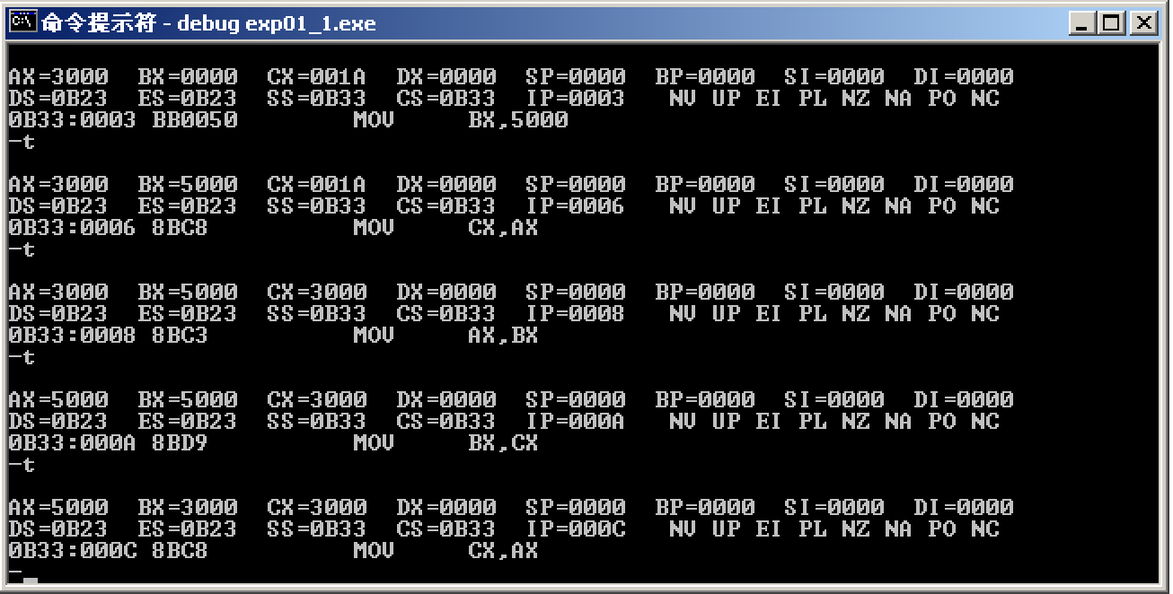

上图0B33:0006~000A 段汇编代码是借助CX寄存器交换了AX寄存器和BX寄存器之中的值，交换前AX=3000H、BX=5000H，交换后AX=5000H、BX=3000H。

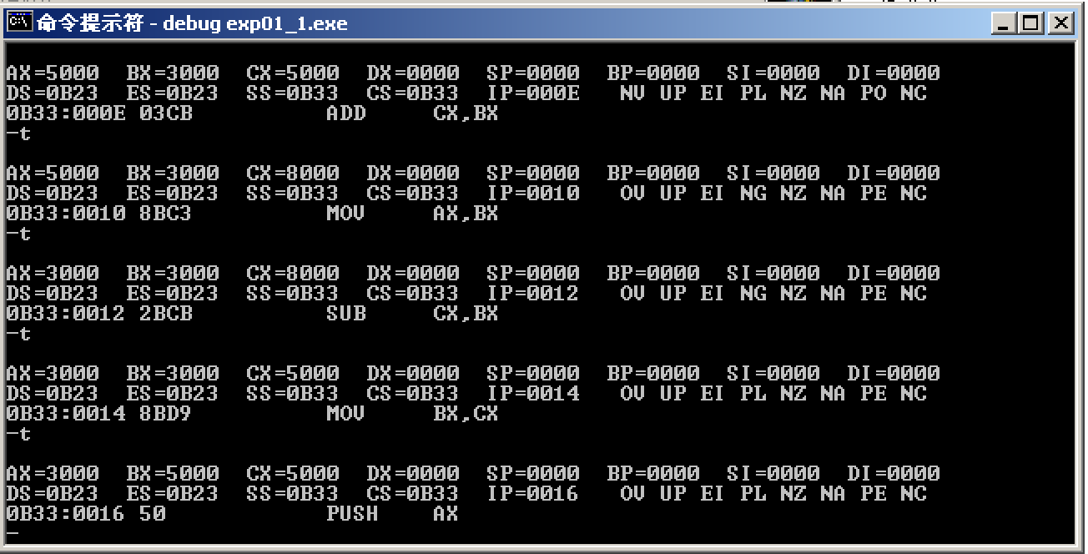

上图0B33:000C~0014段汇编代码是借助CX保存AX与BX的和来进行交换，交换前AX=5000H、BX=3000H，交换后AX=3000H、BX=5000H。

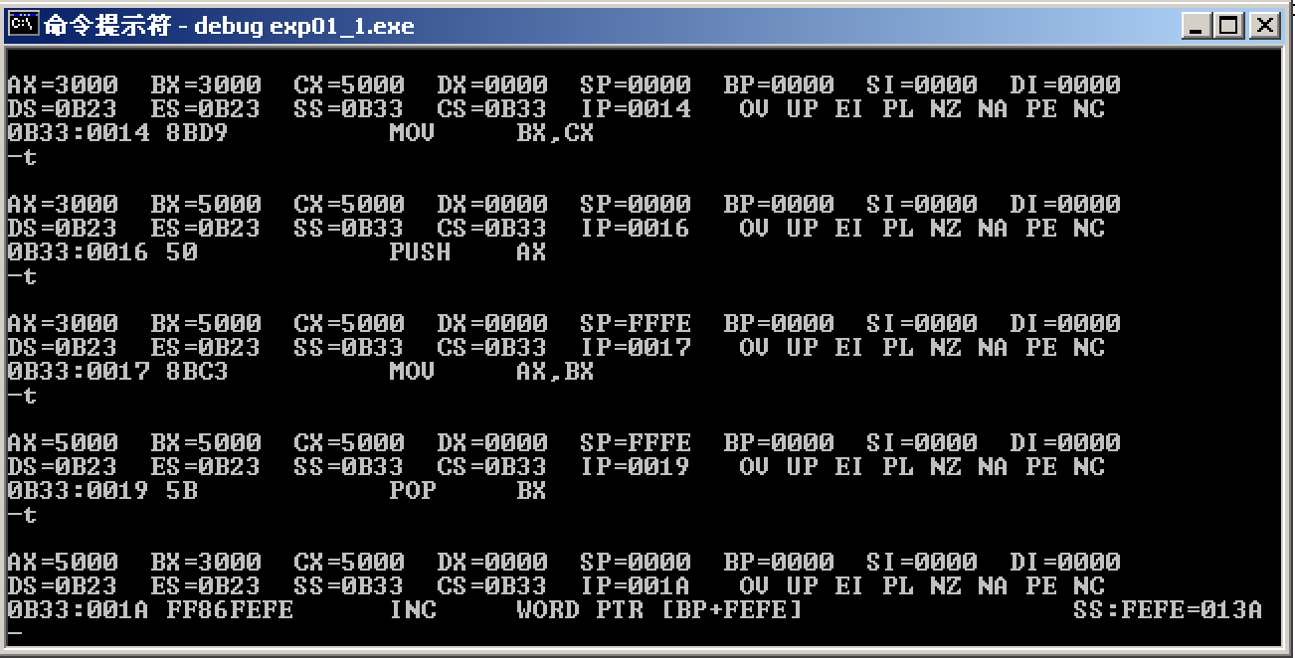

上图0B33:0016~0019段汇编代码是借助栈来进行交换，交换前AX=3000H、BX=5000H，交换后AX=5000H、BX=3000H。

1. 寻址方式

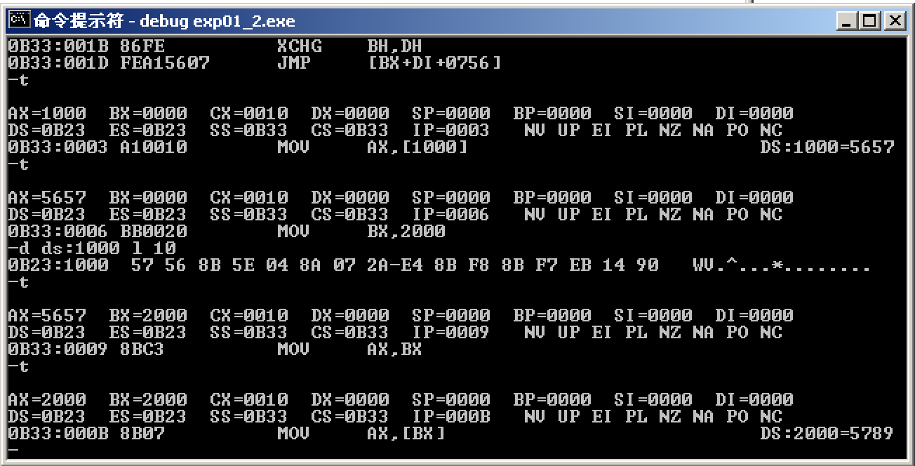

将立即数1000H送入AX寄存器，AX=1000H，立即数寻址

将ds:1000H内存地址的内容送入AX寄存器，AX=5657H，直接寻址

将立即数2000H送入BX寄存器，BX=2000H，立即数寻址

将BX寄存器的内容送入AX，AX=2000H，寄存器寻址

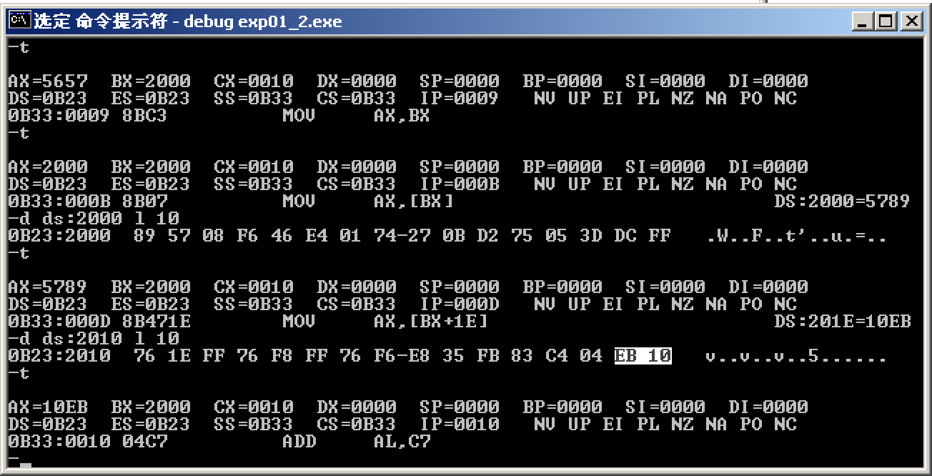

将ds:[BX]中的内容送入AX寄存器，AX=5789H，寄存器间接寻址

将ds:[BX+30]中的内容送入AX寄存器，AX=10EBH，寄存器相对寻址

1. 移位操作

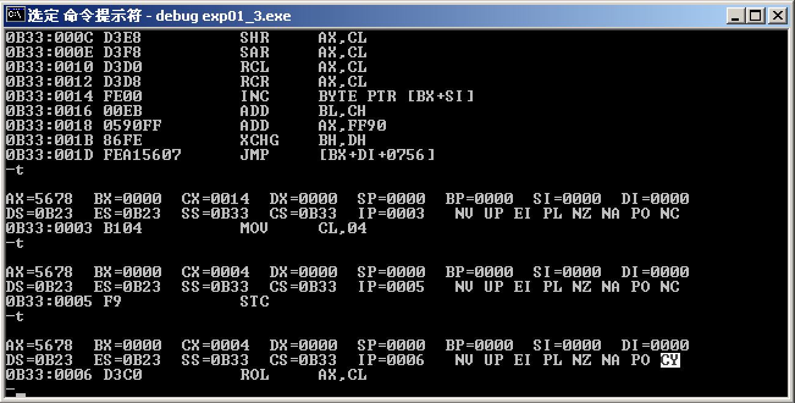

AX=0101 0110 0111 1000B（5678H）

CL=4

设置CF=1

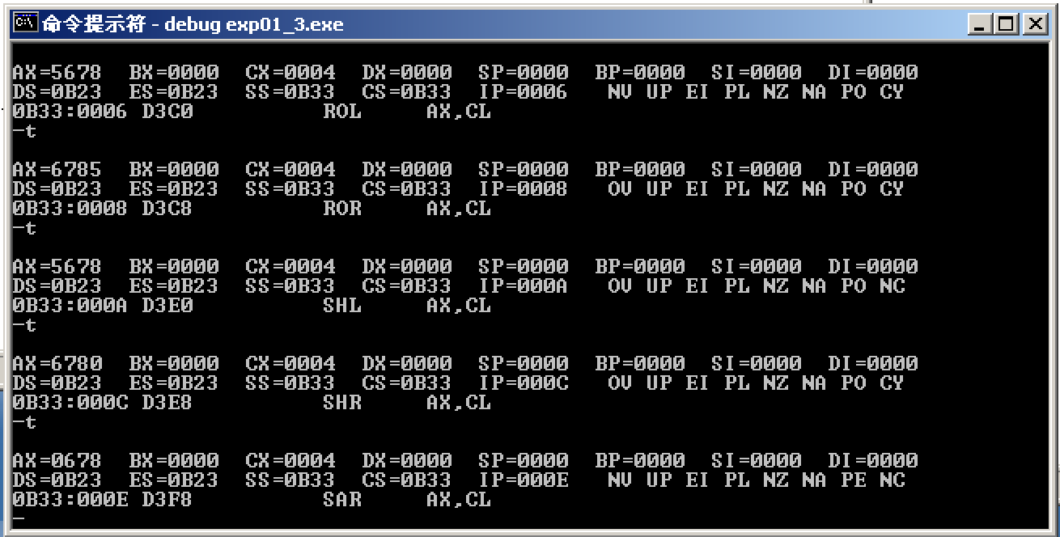

循环左移4位不进位，AX=0110 0111 1000 0101B（6785H），CF=1

循环右移4位不进位，AX=0101 0110 0111 1000B（5678H），CF=0

逻辑左移4位，AX=0110 0111 1000 0000B（6780H），CF=1

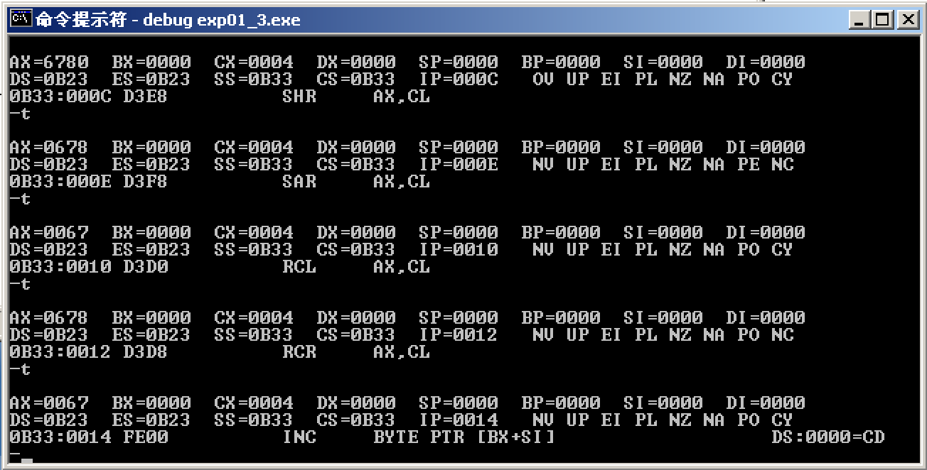

逻辑右移4位，AX=0000 0110 0111 1000B（0678H），CF=0

算术右移4位，AX=0000 0000 0110 0111B（0067H），CF=1

循环左移带进位，AX=0000 0110 0111 1000B（0678H），CF=0

循环右移带进位，AX=0000 0000 0110 0111B（0067H），CF=1

1. 心得体会

首次上机还是比较容易的，根据现有的程序或者实验要求进行编程就可以直接得到结果。重点是理解各种寻址方式还有逻辑移位、算术移位和循环移位的运作方式以及其中CF标志位的变化。不过因数字逻辑实验要用到XP系统不能用2000，为了减少我的Mac机上虚拟机数量，下次实验可能要用XP系统完成了。